[同济大学生命科学与技术学院陆东东2016年Oncotarget论文被关注](https://mp.weixin.qq.com/s?__biz=MzkyODUyMDc5MQ==&mid=2247501570&idx=1&sn=a91a320d19db95b247392d93d8179b03)

[天眼学术](javascript:void(0);)2025-04-28 00:05:25湖南

《Oncotarget》2016 Oct 11;7(41):66525-66539.

doi: 10.18632/oncotarget.9089.

#1***Glossodoris punctilucens***于2025年4月发表评论

比预期的要相似得多。

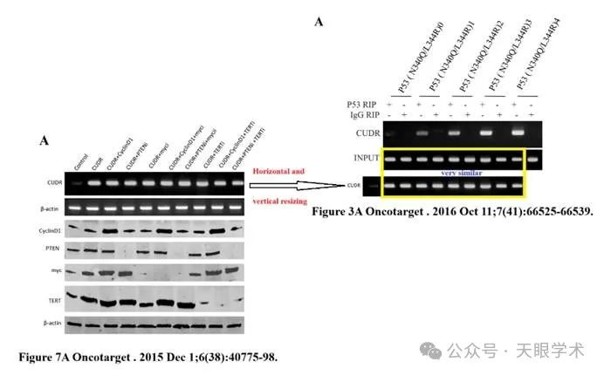

衔接：

https://pubmed.ncbi.nlm.nih.gov/27167190/

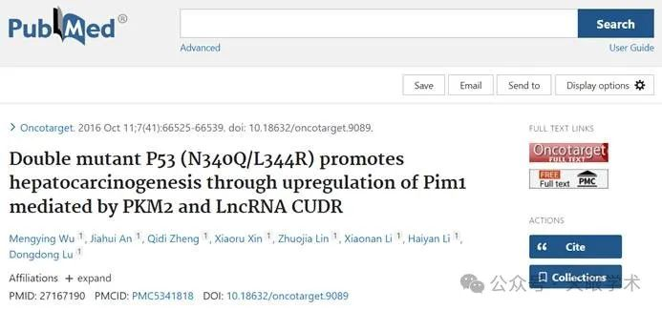

作者简介：

陆东东，南京师范大学生命科学学院分子细胞生物学研究所博士，疾病基因组学博士后经历（清华大学医学院基因组研究所），同济大学生命科学与技术学院博士生导师。曾任江苏省启东肝癌研究所助理研究员、副研究员。2006年1月起到同济大学生命科学与技术学院从事教学科研工作，先后主讲的课程包括：《分子生物学》（生命科学与技术学院硕士研究生）、《疾病与分子生物学》（全校本科生公选课）、《生物化学》（生命科学与技术学院本科生）。曾参与编写《肝癌》（江正辉主编）、《亚临床肝癌》（江正辉主编）、《消化系统疾病鉴别诊断与治疗学》(池肇春，马素真主编)等专著的部分章节。

评论衔接：

https://pubpeer.com/publications/B0A0161BDF1B12CAFD13E45C57620A#0

免责声明：

本报道中的信息均来源于学术网站及已公开资料，我们对其准确性及完整性不做任何保证。如果有任何纰漏或不实之处，请通过QQ 642007239与我们联系。